CENTRO DE ESTUDIOS TECNOLÓGICOS Y UNIVERSITARIOS DEL GOLFO, A.C.

DATOS GENERALES DEL ASPIRANTE FOLIO: _______________

Aspirante: _________________________________________________________________________________
Nombre Apellido Paterno Apellido Materno

Edad: _______ Sexo: _______ Tel.__________________ Email: _______________________

_________________________________________________________________________________
Domicilio actual Municipio Ciudad Estado

DATOS SOCIO-ECONOMICOS

En tú domicilio cuentas con: Internet ( ) Computadora ( ) Teléfono ( )

Trabajas (Si) (No)

Si es sí: __________________________________________________________________________
Nombre de la empresa Dirección Ciudad Teléfono

Cuenta con servicio médico Si ( ) Dependencia______________________ No ( )

Padece alguna enfermedad Si ( ) Cuál _______ No ( )

Tiene alguna discapacidad Si ( ) Cuál _______ No ( )

Nombre del Padre o Tutor: ______________________ Teléfono: __________________

DOCUMENTOS QUE DEBES ANEXAR:

Acta de Nacimiento CURP
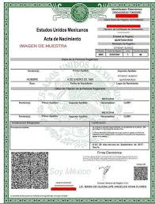
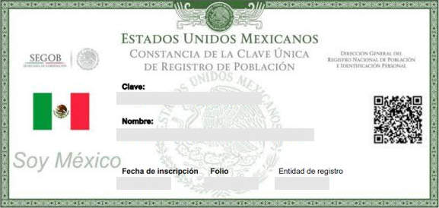

Certificado de Bachillerato
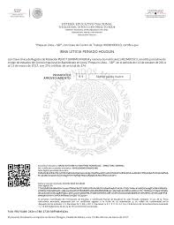
6 Fotografías Infantiles, Blanco y Negro
Papel Mate, Blusa ó Camisa blanca

